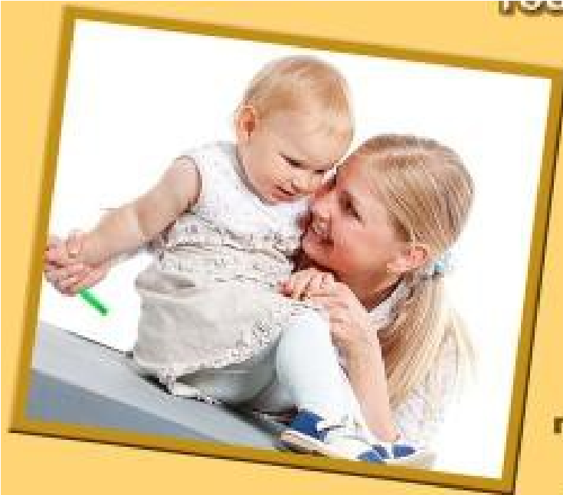
Советы по развитию речи малышей
для занятых мам.
Нам упорно внушают, что чтобы развивать ребенка надо обязательно проводить с ним «уроки» почти как в школе, относиться к этому серьезно, водить в студии раннего развития и тратить деньги на множество развивающих игр, игрушек и «учебников» для малышей. Это миф!
Речь ребенка прекрасно развивается в интересном для малыша общении, которое можно организовать дома по ходу обычной жизни без лишних затрат денег, времени и сил.
Предлагаю идеи по созданию развивающей речевой среды дома:
Совет 1. В общении с детьми старше 3 лет чаще употребляйте в своей речи обобщающие слова – понятия (овощи, фрукты, ягоды, транспорт, одежда, обувь, головной убор, посуда, мебель, животное, домашнее животное, дикое животное, растение, инструмент и т.п.).
Например, «Поставь обувь на место. Давай расставим посуду на столе – какую посуду поставим для завтрака? Какой транспорт ты видел на прогулке с бабушкой? Отгадай, из каких фруктов приготовлен компот? Отгадай, какие овощи я купила в магазине. Давай положим одежду на место. Помоги папе достать инструменты».
Исследования доказывают, что лучше всего и без труда усваивают обобщающие слова дети, которые часто их слышат от близких взрослых в повседневной жизни.
Совет 2. Важно, чтобы ребенок сам анализировал, сравнивал, делал выводы и открытия и отражал в своей речи свои собственные мысли, а не запоминал — воспроизводил мысли взрослых.
Например, абсолютно бесполезно заучивать по книге, что «свекла и морковка – это овощи, а яблоко и груша – фрукты». Лучше сделать так, чтобы малыш сам для себя открыл, чем отличаются овощи и фрукты.
Для этого давайте купим в магазине вместе с ребенком несколько настоящих овощей для супа и салата, по дороге домой обсудим с малышом, чем эти овощи отличаются друг от друга (по размеру, по цвету, по вкусу, по форме, по характеру поверхности – гладкий или нет). Потом вместе с ребенком выложим все овощи, рассмотрим их и найдем, чем они похожи друг на друга. И выведем вместе с малышом свое собственное определение – что такое овощи.
Вопрос к ребенку, который нам поможет – чем похожи друг на друга все овощи? Например, все овощи похожи друг на друга тем, что:
а) растут на огороде на земле или в земле,
б) их выращивают люди, сами по себе они не растут,
в) овощи съедобные — из них готовят супы, пюре, рагу и т.д.
Сделайте вместе с малышом вывод – какие растения называются овощами.
Затем понадобится лишь закрепить представления ребенка по ходу жизни, задавая вопросы типа «Отгадай, из каких овощей я сварила суп?», «Какие овощи принес папа из магазина?», «Я загадала овощ, отгадай, какой?». И еще — поиграть в магазин, где ребенку надо будет выложить овощи и фрукты на разные прилавки.
Аналогичным образом можно обсудить с ребенком и другие обобщающие слова (мебель, посуда, одежда и т.д.) и уточнить их.
Совет 3. Чаще сравнивайте вместе с ребенком предметы друг с другом.
Совершенно не нужно покупать для этого специальные картинки.
Можно по дороге в детский садик сравнить свою куртку и комбинезон ребенка – чем они похожи и чем отличаются. Сравнивайте детали, их форму, размер, цвет, материал.
Например, «У Ваниного комбинезона есть капюшон, а у маминой куртки капюшона нет. Куртка короткая, а комбинезон длинный. У куртки высокий воротник, а у комбинезона низкий воротник. У комбинезона есть манжеты, а у куртки нет» и т.д. Аналогично в следующий раз сравните обувь (ботинки и сапоги). Можно сравнить два дома, мимо которых Вы проходите (сколько этажей и подъездов, какие окна и балконы, что находится на первом этаже и т.д.). Во время приготовления обеда сравните кастрюлю и сковороду, чашку и стакан, назовите их части, форму, цвет, материал, назначение. На прогулке сравните троллейбус и автобус, грузовую и легковую машину, ель и сосну, березу и дуб.
Подобные задания развивают не только речь, но и внимание, восприятие, мышление ребенка.
Совет 4. Помните, что развивается то, что тренируется. Поэтому чаще спрашивайте ребенка о его планах, переживаниях, просите рассказать об интересных случаях из его опыта.
По дороге в детский сад, к бабушке или в гости спросите, чем он хочет заняться, как будет играть, с какими игрушками, какие игрушки ему больше нравятся и почему, а какие – меньше. Утром – попросите рассказать сон, который ему снился или вечером придумать интересный сон. Обсудите, как он хочет провести выходные, какие игрушки ему понадобятся на прогулку, как он собирается поиграть.
А вечером после садика обязательно поинтересуйтесь не тем, что он ел, а тем, как прошел день, что было интересное, что его огорчило, что порадовало, что удивило, с кем и во что он играл, что узнал и чему научился. Папе вечером расскажите вместе с малышом о событиях дня, о книжках, которые Вы читали (перескажите самый интересный и полюбившийся фрагмент).
Так ребенок будет незаметно учиться последовательно, связно и понятно для собеседника излагать свои мысли и рассказывать о событиях из личного опыта.
Совет 5. Если ребенку трудно рассказывать о событии из личного опыта, помогите ему наводящими вопросами (с чего всё началось? Что случилось дальше? Что сказал…? Что ты ему ответил? Игорь расстроился? А ты? Чем всё закончилось?). Или дайте начало фразы, а ребенок ее продолжит: «Мне очень понравилось, как… Я огорчился, когда…Мы прочитали книжку о …». Сначала малыш будет рассказывать с помощью Ваших «опор», потом Вы заметите, что опоры ему больше не нужны – он научился строить высказывание.
Желаю Вам успехов и радости общения с Вашими детьми!

